ГРУППА «ВЕСЕЛЫЙ АНГЛИЙСКИЙ»
(педагог Ткаченко И. Г.)
Основной материал программы: игровые упражнения, которые помогут детям выработать правильное произношение, развить воображение, память, мышление; тематические картинки (сопровожденные подписями), песенки, стихи, просмотр мультфильмов на английском языке – послужат опорой при накоплении активной лексики и речевых стереотипов; для развития моторики, которая способствует совершенствованию речемыслительной деятельности, специально разработаны упражнения по раскраске, обводке тематических рисунков, выполненных точками. Все это помогает сделать занятия яркими, интересными и запоминающимися. Индивидуальный подход к ребенку – основа данного курса.

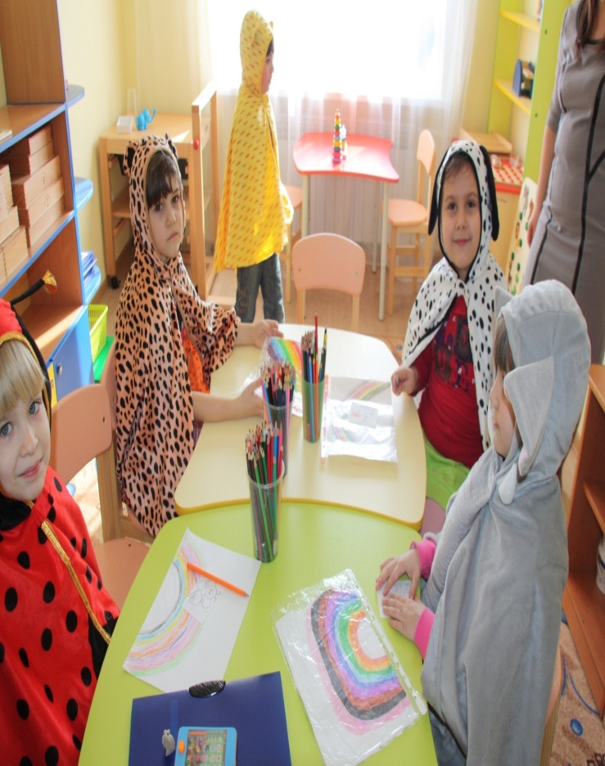 | 